
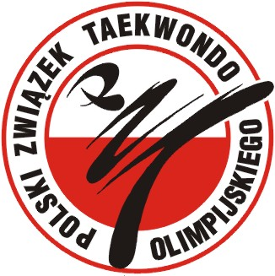
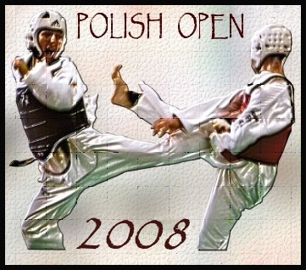
POLISH OPEN 2008 OLSZTYN, 13 - 15 JUNE 2008

Promoter: Polish Taekwondo Federation
Organizers: Olsztyn Centre of Sport and Recreation &
Warmia-Mazuria Regional Taekwondo Federation

Biuro Organizatora:
Ośrodek Sportu i Rekreacji
ul. Żołnierska 13a, 10-558 Olsztyn
tel. +4889 527 74 02 fax. +4889 527 45 10
E-mail osir@osir.olsztyn.pl ,http://www.osir.olsztyn.pl
Miejsce i data:
Miejsce: Hala Widowiskowo - Sportowa “URANIA”
Aleja Marszałka J. Piłsudskiego 44,
10-450 Olsztyn
Tel/fax. +4889 533 51 84

Data: 13 – 15.06.2008r.

Szczegółowy plan turnieju:
Piątek (13.06.2008r.)
- Przyjazd i kwaterowanie ekip
- 16⁰⁰ – 20⁰⁰ – rejestracja i waga (seniorzy)
HWS “Urania” Al. M.J. Piłsudskiego 44

Sobota (14.06.2008r.)
- 08³⁰ – 16³⁰ – eliminacje
- 16³⁰ – 17³⁰ – przerwa obiadowa
- 17⁰⁰ – 18⁰⁰ – rejestracja i waga (młodzicy)
- 18⁰⁰ – 21⁰⁰ - gala finałowa

Seniorki : -47kg, -51kg, -67kg, -72kg, +72kg
Seniorzy: -54kg, -58kg, -78kg, -84kg, +84kg

Niedziela (15.06.2008r.)
- 9⁰⁰ – 18⁰⁰ – eliminacje i finały
Seniorki: -55 kg, -59 kg, -63kg
Seniorzy: -62 kg, -67 kg, -72 kg

Młodzicy i młodziczki: (zawodnicy walczą bez kontaktu na głowę)
Kategorie: -33, -37, -41, -45, -49, -53, -57, -61, -65, +65 kg (młodzicy)
-29, -33, -37, -41, -44, -47, -51, -55, -59, +59 kg (młodziczki)

Uczestnicy zawodów: Zawodnicy z klubów posiadających aktualną licencję PZ Taekwondo Olimpijskiego.

Kategorie wiekowe: Seniorzy - 17 lat i więcej ( urodzeni w 1991 i starsi) – kobiety i mężczyźni
Młodzicy - 11 -13 lat ( urodzeni 1995 - 1997) - dziewczęta i chłopcy

Stopień zaawansowania: Seniorzy muszą być posiadaczami, co najmniej stopnia 4 kup,
Młodzicy muszą być posiadaczami, co najmniej stopnia 7 kup
Stopnie muszą być zarejestrowane w PZTkd i potwierdzone certyfikatem

Inne regulaminowe :
- obowiązuje regulamin Polskiego Związku Taekwondo Olimpijskiego i przepisy WTF,
- warunkiem dopuszczenia do zawodów jest posiadanie przez zawodnika aktualnych badań lekarskich oraz ubezpieczenia NW.
ORGANIZATOR NIE PONOSI ODPOWIEDZIALNOŚCI ZA NIESZCZĘŚLIWE WYPADKI I ICH NASTĘPSTWA PODCZAS TRWANIA ZAWODÓW.

Nagrody:
- Medale i dyplomy za I, II, III miejsce
- Certyfikaty udziału dla wszystkich uczestników

Zgłoszenia:
- Zgłoszenia dokonują kluby drogą elektroniczną z wykorzystaniem posiadanego loginu i hasła w nieprzekraczalnym terminie do dnia 31.05.2008r.
- Zgłoszenie należy przesłać dodatkowo w formie elektronicznej lub faxem na adres biura Ośrodka Sportu i Rekreacji w Olsztynie ( +48 89 527 45 10, osir@osir.olsztyn.pl )
- Oryginał zgłoszenia (podpisany przez przedstawiciela Klubu) kierownik drużyny jest zobowiązany dostarczyć w biurze zawodów podczas rejestracji.

Zakwaterowanie:
- Hotel „RELAKS” 10-449 Olsztyn, ul. Żołnierska 13a (najbliżej miejsca zawodów)
Centrala - tel. 0-89 527-75-34 Rezerwacja - tel. 0-89 527-73-36
Fax: 0-89 527-76-84 e-mail: hotel.relaks@osir.olsztyn.pl relaks@osir.olsztyn.pl
informacje: www.osir.olsztyn.pl
- Hotel „PODGRODZIE” 10-011 Olsztyn ul. Osińskiego 12/13
Tel. 089/ 527 27 80; 535 23 89
- Hotel STADION
10-449 Olsztyn Al. Piłsudskiego 69a
Tel. 089/ 533 23 82 ; fax: 089/ 539 18 45
e-mail : hotelstadion@wm.pl

Biuro PZTO

